**Дата:** 25.03.2022. **Клас:** 4-А **Вчитель:** Мугак Н.І.

**Урок:** математика

**Тема. Прийоми усного множення на розрядні числа. Письмове множення виду 24∙300, 625∙50 Обчислення виразів. Розв’язування задач вивчених типів.**

**Мета**: вдосконалювати прийоми усного множення на розрядні числа ; вчити розв’язувати задачі, формувати вміння обчислювати вирази; розвивати математичну компетентність, пам’ять, мислення, математичне мовлення; виховувати наполегливість, дисципліну, працьовитість, колективізм.

**Обладнання**: мультимедійний комплект.

**Конспект уроку**

**І. Актуалізація опорних знань.**

1. Каліграфічна хвилинка.

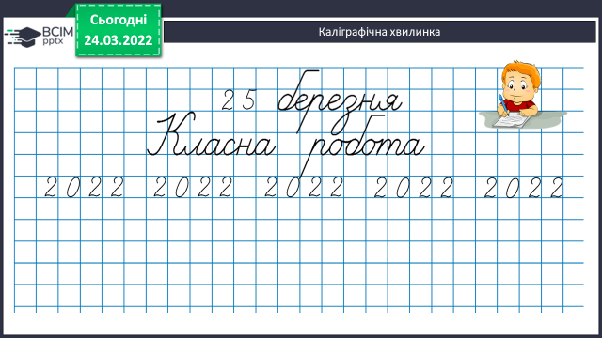

2. Усний рахунок. Поясни множення.

**№391 –** *усно.*

3. Робота з підручником.

**№392** – *письмово.*

**ІІ. Вивчення нового матеріалу.**

1. Досліди множення.

**№393** – *усно.*

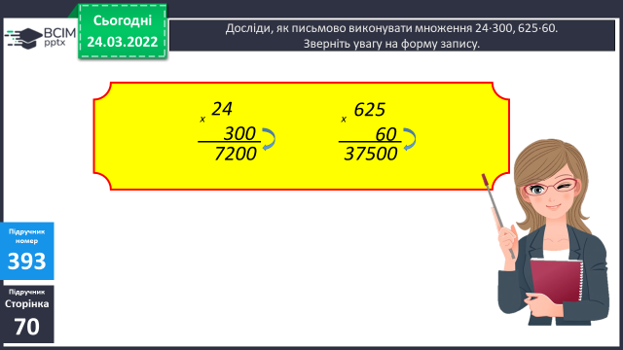

2. Обчисли вирази.

**№394** – *письмово.*

3. Робота над задачами.

**№395** – *письмово.*

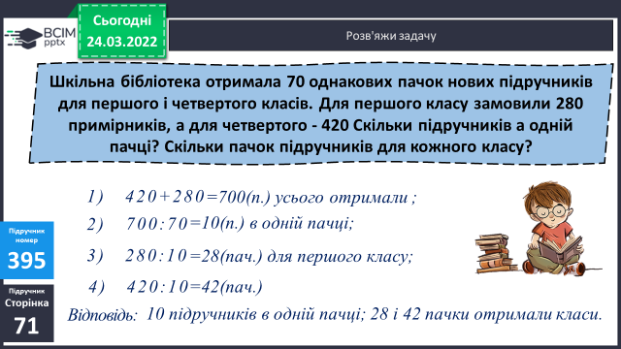

**№396** – *письмово.*

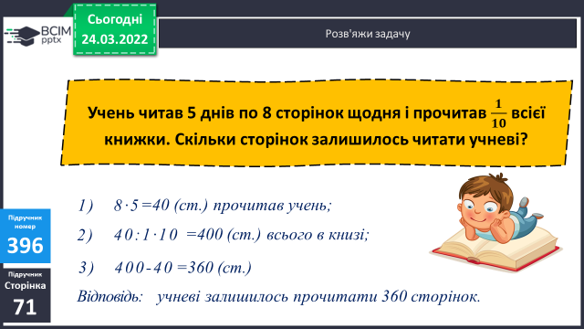

**№397** – *письмово.*

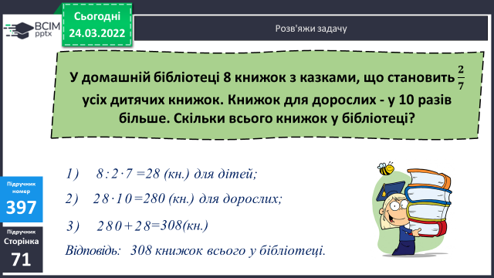

**ІІІ. Підсумок.**